9 класс
Литература
Дата урока:14.02.22
Тема 4
Урок 50 Н.В. Гоголь. Жизнь и творчество.
Цель урока: подчеркнуть место творчества Н. В. Гоголя в русской мировой литературе.

ХОД УРОКА
- Организационный момент.
Сегодня у нас урок по творчеству Н. В. Гоголя. На этом уроке мы прикоснемся к творчеству великого писателя, поговорим о его жизни, вспомним, чтобы уже никогда не забыть.
- Запишите число, тему урока.
Четырнадцатое февраля
Классная работа
Николай Васильевич Гоголь
1809-1852
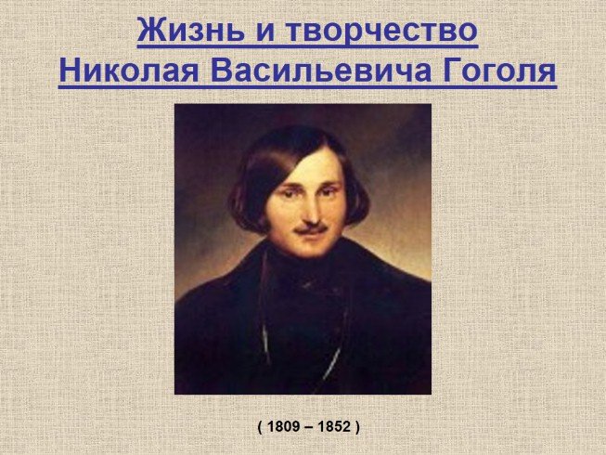

- Изучение теоретического материала.
ИЗУЧИТЕ ПРЕЗЕНТАЦИЮ К УРОКУ!!!
- На основе презентации сделайте краткий конспект жизни и творчества Н.В. Гоголя.

- Домашнее задание.
Прочитать повесть «Невский проспект»


Задание, выполненное в письменном виде, должно быть сфотографировано или отсканировано и отправлено в виде файла. Для обратной связи можно использовать электронную почту bondareva14031983@gmail.com, социальные сети ВК, ОК.

